ПОЛОЖЕНИЕ
о проведении районного конкурса детского творчества
«НОВОГОДНЯЯ ЧУДЕСАРИЯ»,
среди обучающихся образовательных учреждений
Советского района г.Брянска

1. Общие положения
Организатором районного конкурса детского творчества «Новогодняя чудесария», среди обучающихся образовательных учреждений Советского района г.Брянска (далее - Конкурс) является управление образования Брянской городской администрации.
Непосредственную организацию и проведение Конкурса осуществляет МБУДО "Центр внешкольной работы Советского района" г. Брянска.
Цель: создание условий для реализации творческого потенциала детей, формирование праздничной новогодней атмосферы и настроения.
Задачи:
- развитие творческих способностей и эстетическое воспитание детей;
- создание условий для самореализации детей;
- выявление и поддержка одаренных и талантливых детей;
- развитие художественно-изобразительных способностей.

2. Участники Конкурса
2.1. Участниками Конкурса являются обучающиеся образовательных учреждений Советского района г. Брянска в возрасте от 5 до 17 лет, по четырем возрастным категориям:
- дошкольники– 5-6 лет;
- младшая группа - 1-4 классы;
- средняя группа - 5-8 классы;
- старшая группа - 9-11 классы.
2.2. Участие только индивидуальное.

3. Сроки проведения конкурса
3.1. Конкурс проводится с 11 по 22 декабря 2023 года.
3.2. Прием работ осуществляется до 20 декабря 2023 года (включительно) в МБУДО «Центр внешкольной работы Советского района» г.Брянска по адресу: пр.Ленина,28 корпус 1, кааб.№3.
3.3. Обязательным условием для участия в конкурсе является регистрация на платформе АИС Навигатор (приложение №2 к положению).
4. Порядок проведения конкурса
4.1. Конкурс проводится по двум номинациям:
- «Новогодняя мастерская»;
- «Новогодний адвент-календарь».
4.2. Требования к работам:
4.2.1. В номинации «Новогодняя мастерская»:
Участникам предлагается изготовить новогодний сувенир: магнит, брелок, мини-открытку, елочную игрушку и др. из плотного материала (не изменяющего свою форму при транспортировке), выполненный в любой технике.
Формат изделия не должен превышать размера 15х15 см.
Каждая работа должна быть запакована в файл либо пакет и иметь этикетку (не приклеенную к изделию), на которой необходимо указать: фамилию, имя автора, возраст/класс, образовательное учреждение.
Критерии оценки:
- соответствие тематике конкурса;
- оригинальность используемых средств;
- ясность изложения идеи, качество и сложность;
- цветовое решение, техника исполнения;
- культура оформления работы;
- творческий подход.
4.2.2. В номинации «Новогодний адвент-календарь»:
Участникам конкурса предлагается создать объемный, новогодний адвент-календарь (образец см. приложение №3 к положению).
Календарь должен быть рассчитан на период с 1 по 15 января 2024 года. На каждый день ожидания приходится по одному окошечку/мешочку/свертку/кармашку и т.д. Календарь изготавливается из любых материалов (бумага, ткань, природный материал и любые другие, в рамках вашей фантазии). Календарь может быть большого или маленького размера, с большим или маленьким количеством деталей, может иметь самые разные, в том числе и необычные формы. В календаре подразумевается наличие сувениров.
На обороте календаря необходимо указать: фамилию, имя автора, возраст, образовательное учреждение.
Критерии оценки:
- эстетичность оформления календаря,
- оригинальность содержания,
- креативность,
- аккуратность исполнения;
- соответствие санитарно–гигиеническим требованиям и технике безопасности.
4.3. Работы не соответствующие требованиям настоящего Положения, не будут допущены к участию в конкурсе.
4.4. Каждая работа должна сопровождаться заявлением-согласием на обработку персональных данных (приложение №1 к положению). Присылая работу на конкурс участник, его законный представитель автоматически дают согласие на её использование и публикацию в сети Интернет.
4.5. Работы участников конкурса не возвращаются.

5. Подведение итогов конкурса
5.1. Оргкомитет подводит итоги Конкурса до 22 декабря 2023 года. По каждой возрастной категории определяются победители и призёры.
6.2. Победители и призёры награждаются грамотами управления образования Брянской городской администрации.
6.3. Сувениры будут вручены участникам районной акции «Дед Мороз шагает по городу» 22 декабря 2023 года.

Приложение №1 к положению

Директору МБУДО «Центр внешкольной работы Советского района» г. Брянска
О.Н. Поморцевой
________________________ родителя ________________________________,
(фамилия, имя, отчество ребёнка)
обучающегося в __________________
________________________________
(название образовательного учреждения)

ЗАЯВЛЕНИЕ-СОГЛАСИЕ
НА ОБРАБОТКУ ПЕРСОНАЛЬНЫХ ДАННЫХ
Я,________________________________________________________________, проживающий (ая) по адресу: ________________________________________
__________________________________________________________________, в соответствии с требованиями статьи 9 Федерального закона от 27.07.2006 № 152-ФЗ «О персональных данных» подтверждаю своё согласие на обработку муниципальным бюджетным образовательным учреждением дополнительного образования детей «Центр внешкольной работы Советского района» г. Брянска персональных данных моего ребёнка (сына, дочери)
__________________________________________________________________, участника районного конкурса детского творчества «Новогодняя чудесария», включающих следующие данные:
- фамилия, имя;
- возраст.
Согласие распространяется на время участия ребёнка в конкурсе.
Даю согласие на публикацию творческой работы моего ребенка в социальной сети Интернет.
Оставляю за собой право отозвать своё согласие посредством составления соответствующего письменного документа.

Подпись______________ ____________________________________
(фамилия, имя, отчество родителя)

Приложение №2 к положению

Порядок подачи заявки в системе АИС «Навигатор»
Ссылка АИС Навигатор - https://р32.навигатор.дети/
Обращаем Ваше особое внимание, что заявку на каждого ребёнка в системе Навигатор может подать только родитель (законный представитель) или сам ребенок, при условии достижения возраста 14 лет.
Для того, чтобы подать заявку на участие в мероприятии, родителю и ребенку необходимо быть зарегистрированным в системе Навигатор.

Пошаговая инструкция регистрации участника мероприятия:
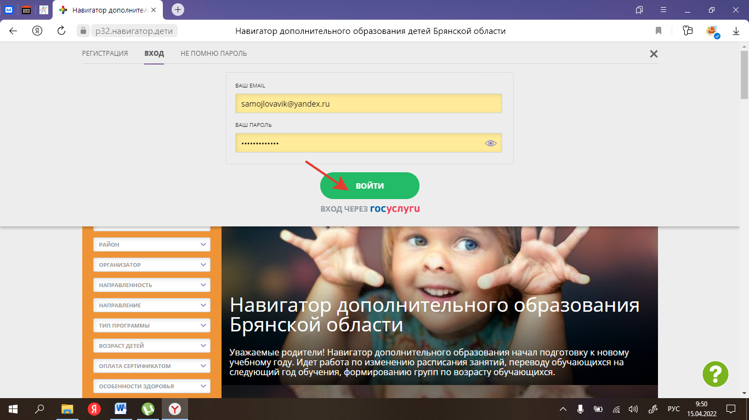
- Войти в личный кабинет родителя/ ребенка (если ребёнку уже исполнилось 14 лет – регистрируется самостоятельно).

- Зайти в раздел «Мероприятия».
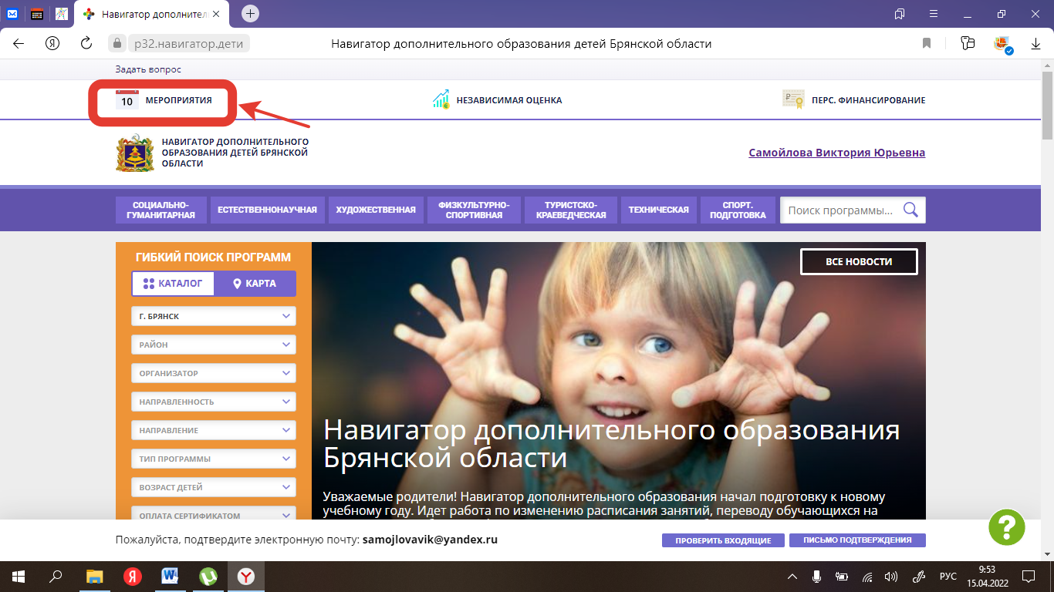

- Выбрать дату мероприятия.
- Выбрать интересующее мероприятие.
- Нажать кнопку «Записаться». Необходимо обратить внимание, чтобы в строке «Адрес проведения» (под кнопкой «Записаться») был указан г. Брянск,
пр.Ленина,28/1.
- Записаться на мероприятие. При наличии двух и более детей,
зарегистрированных в системе Навигатор, необходимо в пункте «Дети,
участвующие в мероприятии» оставить только того ребенка (детей), который
будет принимать участие в мероприятии.

Приложение №3 к положению

«Новогодний адвент-календарь»

Примерный образец для выполнения адвент - календаря:
